**Escuela Normal de Educación Preescolar**

**La tecnología informática aplicada a los centros escolares**

**Docente: Pablo Rolando de León Dávila**

**Alumna: Gabriela Gpe. Hernández Rivera**

**1° “C” #8**

**1. ¿Por qué crees que los videojuegos educativos tienen potencial en la enseñanza?**

* Los videojuegos tienen beneficios pedagógicos ya que desarrollan habilidades cognitivas, espaciales y motoras.
* Todos incluyen cualidades pedagógicas para incitar y promover las habilidades cognitivas de los estudiantes
* La premisa de los videojuegos es aprender practicando.
* Desarrollan tanto la competitividad como la colaboración y motivan a los jugadores a unirse en equipos para que puedan competir contra otros equipos
* Los videojuegos pueden tener un impacto emocional en los jugadores, pueden mejorar su autoestima

**2.  Recopila información sobre un videojuego que puede ser aplicados en al ámbito educativo.**

<http://childtopia.com/index.php?module=home&func=juegos&idphpx=juegos-educativos-divertidos>

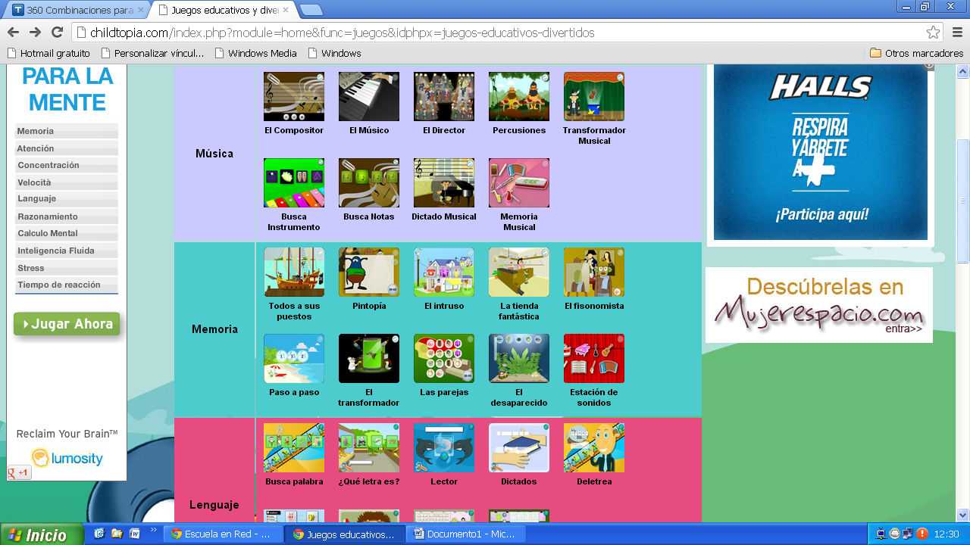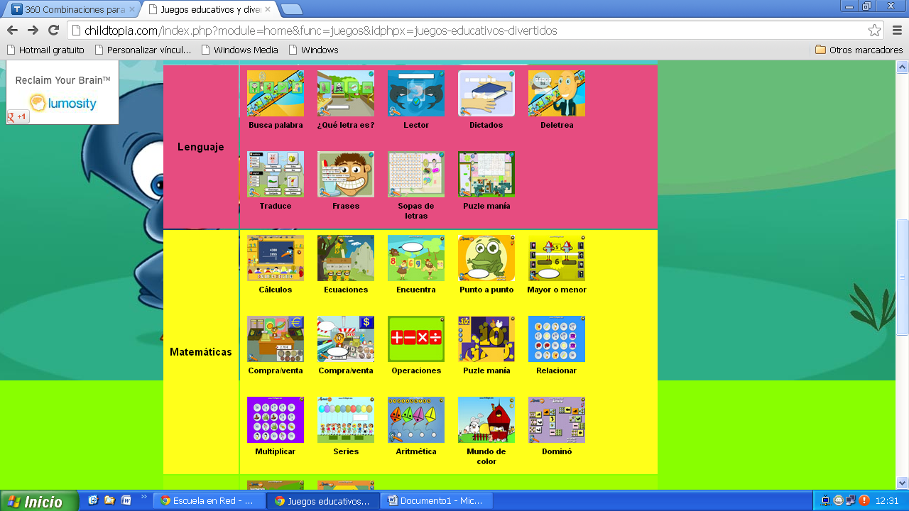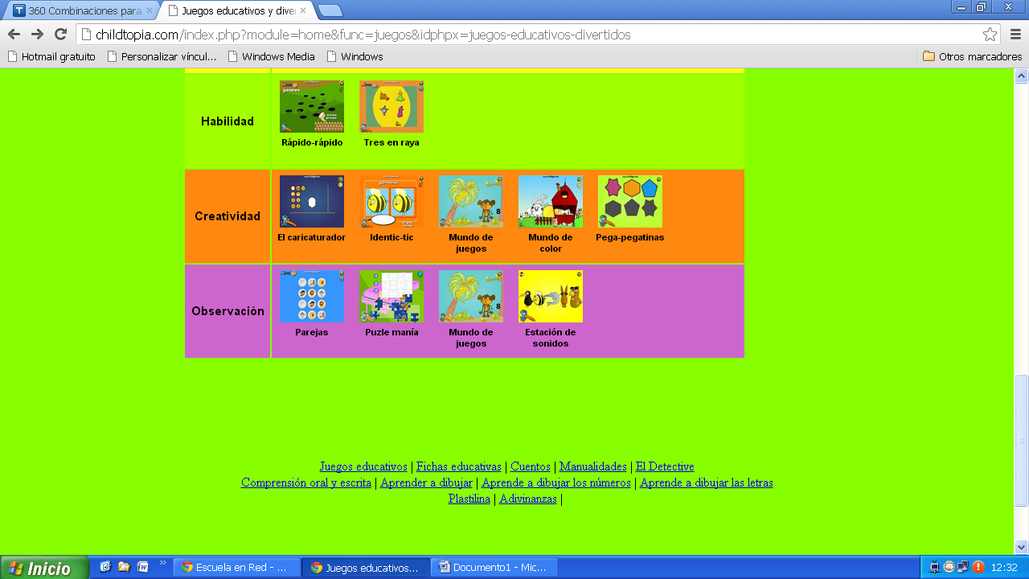

<http://www.pipoclub.com/juegosdemo/>

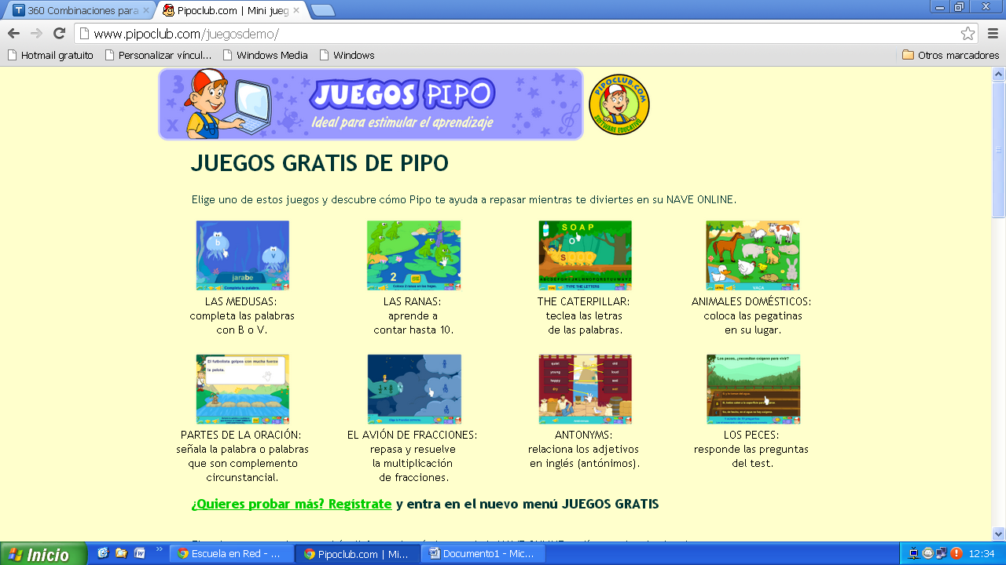

**3.Elaborar un instrumento para evaluar los diferentes juegos educativos.**

|  |  |
| --- | --- |
| Nombre del videojuego | Coloca las pegatinas |
| Dirección URL/CDS | <http://www.pipoclub.com/juegosdemo/juegos.php?id=4551> |
| Edad | 4-6 años |
| Materia para la que es | Ciencias naturales |
| Aspectos técnicos | Se necesita internet y audífonos |
| Curva de aprendizaje | Conocimiento de los animales y su sonido |
| Efectividad | Es bueno porque ayuda a los niños pequeños a identificar a los animales por su nombre y su sonido |